**Assignment 8**

**Part 1 Code**

参见SIFT_SURF.cpp。

**Part 2 Explanation**

（1）

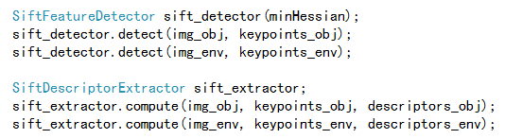

Sift算法获得特征点和特征向量。

（2）

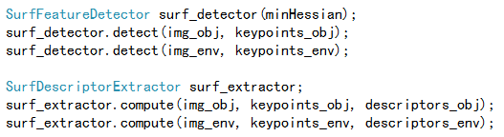

Surf算法获得特征点和特征向量。

和Sift的调用方式类似。

（3）

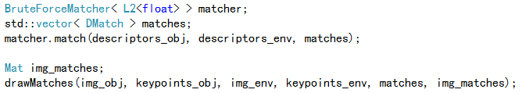

使用BruteForce匹配两幅图，得到img_matches。

（4）

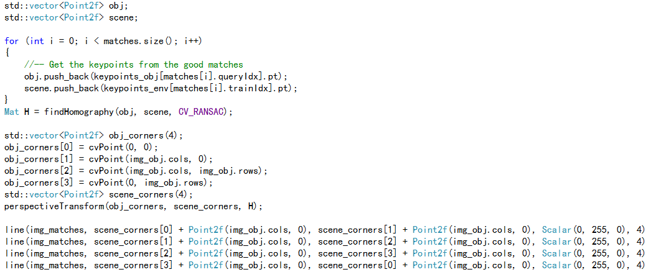

计算object的corner，在img_matches中画出方框，在environment中标记出object。

**Part 3 Output**

测试的图片涉及了不同的尺度、方向和光照。

（1）

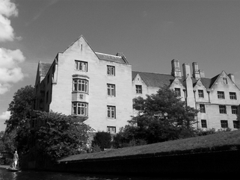 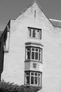

environment object

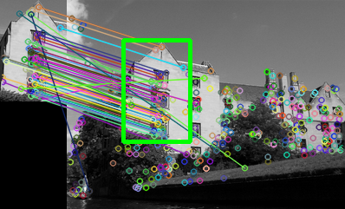

Sift匹配结果

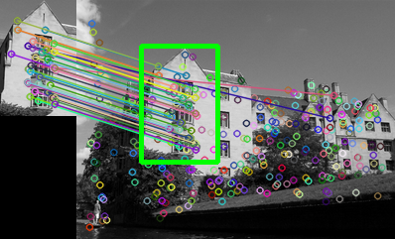

Surf匹配结果

(2)

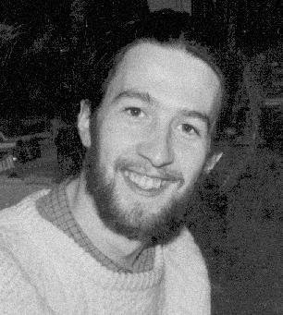 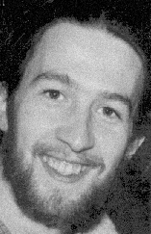

environment object

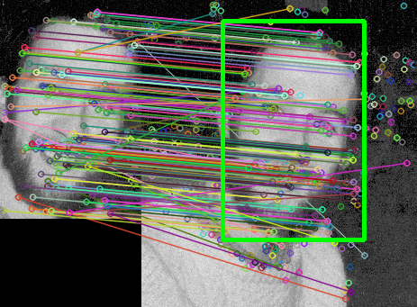

Sift匹配结果

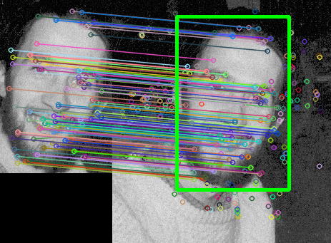

Surf匹配结果

（3）

 

environment object

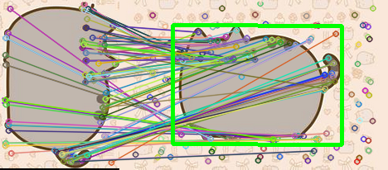

Sift匹配结果

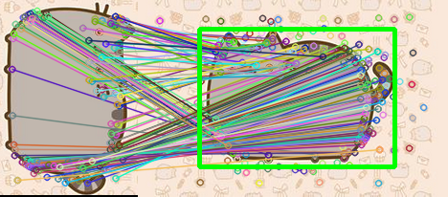

Surf匹配结果

（4）

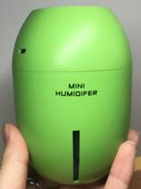 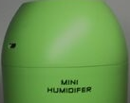

environment object

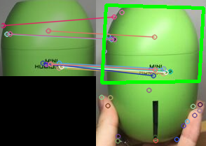

Sift匹配结果

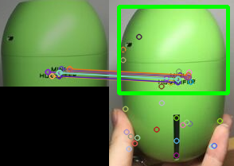

Surf匹配结果